МИНИСТЕРСТВО ОБРАЗОВАНИЯ МАГАДАНСКОЙ ОБЛАСТИ
Государственное казенное общеобразовательное учреждение для обучающихся по адаптированным образовательным программам «Магаданский областной центр образования № 1»

«Воспитательная работа – основа успешности жизненной компетенции обучающихся с ограниченными возможностями здоровья»

Классный руководитель, обучающихся
с умеренной умственной отсталостью 5-го года
обучения,
Маслова Людмила Владимировна,
высшая квалификационная категория

г. Магадан
2020
Государственное казенное общеобразовательное учреждение для обучающихся по адаптированным образовательным программам «Магаданский областной центр образования № 1»
Классный руководитель, обучающихся
с умеренной умственной отсталостью 5-го года
обучения,
Маслова Людмила Владимировна,
высшая квалификационная категория

«Воспитательная работа – основа успешности жизненной компетенции обучающихся с ограниченными возможностями здоровья»

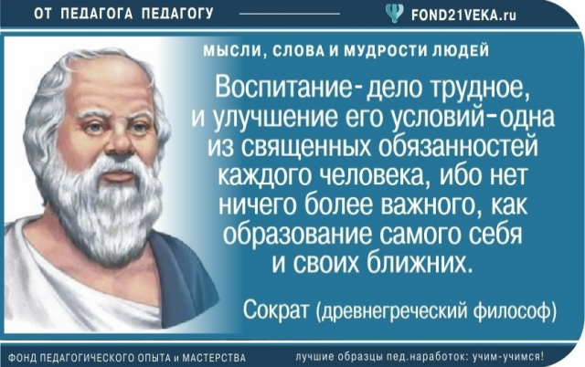

Воспитательная работа в «Магаданском областном центре образования № 1» осуществляется на основе рабочей программы, разработанной для отражения работы с обучающимися, имеющими сложный дефект, и их родителями (законными представителями).
Цель программы: формирование системы элементарных знаний, умений, навыков культурного поведения, общения и коррекция недостатков развития обучающихся со сложным дефектом.
Задачи программы:
1. Формирование представлений о принятых в обществе правилах поведения.
2. Охрана жизни и здоровья учащихся на основе индивидуальных показаний физического развития личности.
3. Формирование нравственных представлений о красоте окружающего мира.
4. Формирование навыков самообслуживания, умения следить за своим внешним видом, привычки к чистоте и порядку.
5. Формирование элементарных представлений об истоках национальной культуры.
Воспитательная работа выстроена по пяти направлениям:
1. Нравственно – этическое воспитание.
2. Физическое воспитание и воспитание здорового образа жизни.
3. Эстетическое и экологическое воспитание.
4. Гражданско-патриотическое воспитание.
5. Экологическое воспитание.
Воспитательный процесс с обучающимися продолжает осуществляться в форме тематических прогулок по пяти направлениям (прогулка – наблюдение, прогулка – задача, прогулка – поиск, прогулка – поход, прогулка – фантазия, прогулка – экскурсия, прогулка – практикум, комбинированная прогулка) и классных часов (по ППБ, ПДД). Так же все поставленные задачи выполняются в процессе всех режимных моментов и общешкольных, классных мероприятиях.
Получая обучение и воспитание в центре образования, ребята приобретают знания и навыки, помогающие им подготовиться к самостоятельной жизни и деятельности в современном социуме, хотя в постоянном сопровождении родственников и компетентных специалистов. Значит, обучающиеся должны быть так воспитаны, чтобы соответствовать социальным нормам в обществе.
Наибольшее внимание на третьем году обучения своих воспитанников я уделила нравственно – этическому воспитанию. Его цель: воспитание умения подчиняться взрослым, режиму, правилам поведения; привитие понятий «можно - нельзя», «хорошо - плохо»;
формирование и закрепление правил поведения в ближайшем окружении;
формирование нравственных качеств личности: вежливость аккуратность, бережливость, отзывчивость, честность, доброжелательность, исполнительность;
формирование культуры поведения в различной социокультурной среде.
У ребят уже сформировано умение выполнять требования педагогов, режимные моменты, правила поведения в центре образования, на улице в общественных местах. Так совершая культпоходы в театры, детско-юношеский центр чтения, библиотеку центра дети ведут себя по общепринятым правилам.
Понятия «можно - нельзя», «хорошо - плохо» в основном дети усвоили теоретически. Но на практике нужна направляющая помощь и коррекция поведения по отношению друг к другу. Так Егор В. и Олег А. периодически конфликтуют между собой по разному поводу. Провожу с ними разъяснительную работу, читаю рассказы с описание подобных поступков с последующим обсуждением поведения героев со всей группой детей или только с ними.
Формирование и закрепление правил поведения в ближайшем окружении осуществляется ежедневно и во всех режимных моментах. Предоставляю возможность детям самим оценить свой поступок (в той же конфликтной ситуации Егора и Олега и др.)
Помимо внутренних противоречий на воспитательный процесс оказывают влияние внешние противоречия – между целенаправленным воспитательным процессом и стихийными влияниями среды, которые не всегда бывают благоприятными. Эти противоречия не являются ведущими, но они могут ослабить воспитательное воздействие педагога на воспитанников. Преодолевая то или иное противоречие, личность развивается, поднимается на новую ступень, приобретает новое качество.
Процесс воспитания детей с ОВЗ строится на – основе общих закономерностей, характерных для советской педагогики, признающей влияние социальной среды на развитие личности и важность активной позиции самой личности.
Своеобразие психического развития детей с ОВЗ обусловливает особенности процесса их воспитания. Одним из условий правильной организации воспитательного процесса является знание сложной структуры дефекта и понимание того, что отклонения в развитии, названные первичным дефектом, поддаются исправлению, коррекции. Поэтому возникает необходимость глубокого изучения особенностей учащихся. Знание их позволяет выделить общепедагогические и коррекционные задачи воспитания, решаемые в органическом единстве. В этом состоит первая особенность воспитания детей с ОВЗ.
Второй особенностью воспитания обучающихся с ОВЗ является опора на потенциальные возможности ребенка, на его здоровые силы, вера в возможности преодоления отставания в развитии. Воспитание правильного отношения к своему дефекту, жизненного оптимизма делает жизнь ребенка радостной, мобилизует волю и жизненную активность. Особая роль при этом принадлежит педагогу, его такту, уважению к личности ученика, сочетанию требовательности с уважением и вниманием. Так способности к рисованию Луизы берёт в пример Егор и старается также красиво рисовать. Красивые работы данных воспитанников я отправляю на дистанционные Всероссийские конкурсы. Получая Дипломы победителе детских конкурсов, ребята радуются и готовы выполнять новые творческие работы. Глядя на этих ребят и Олег также стал старательно рисовать, желая поучаствовать в конкурсе и получить заслуженную награду. Подобный опыт даёт ребятам потенциал к творчеству и развитию.
Третьей особенностью воспитания детей с ОВЗ является его практическая направленность, широкое использование разнообразных видов деятельности. Деятельность, исторически обусловленная и социально мотивированная, является основным условием развития личности. В процессе трудовой, игровой, познавательной деятельности дети овладевают навыками организации и планирования, учатся входить в широкое общение с окружающими. Деятельность, в которой участвуют обучающиеся, должна быть не только воспитывающей, но и коррекционной. Так, играя в свободное время в дидактические игры, мозаику, конструктор, у ребят осуществляется коррекция мелкой моторики, памяти, мышления.
Формирование нравственных качеств личности: вежливость аккуратность, бережливость, отзывчивость.
Четвертой особенностью воспитания детей с ОВЗ является учет индивидуальных особенностей каждого ребенка, главным образом тех, которые обусловлены речевым недоразвитием. В беседах на классных часах, в общении с детьми на тематических прогулках осуществляется пополнение словарного запаса, а значит корригируется речь. Знание причин, вызывающих те или иные особенности поведения или характера ребенка, помогает выбрать средства и методы воспитания каждого. Зная медлительность Никиты и Марии, при одевании на прогулку, стимулом является взятая подкормка для птиц, объяснение пользы прогулки, введение соревновательных моментов. Со временем становится вида динамика навыка быстроты одевания.
Пути и средства воспитания
Основной путь воспитания детей – включение их в разнообразные виды деятельности, требующие решения познавательных задач различного содержания и принципы воспитания. Приоритетное место занимает игровая деятельность, в процессе которой ребенок усваивает накопленный человечеством опыт преобразования предметов окружающей действительности и взаимодействия с другими людьми.
В игровой деятельности, как способе познания окружающего, формируются и развиваются умственные способности детей. В любой игре (ролевой, подвижной, дидактической) создаются условия, мобилизующие произвольное внимание, память, мышление, воображение, речь детей. Играя, они приобретают новые знания и умения, учатся применять их на практике.
В развивающих играх действия детей развертываются в зоне ближайшего развития, которая постоянно расширяется. В других видах деятельности – эстетической, физкультурно-оздоровительной, общественной – также заключены большие возможности воспитания учащихся.
В воспитании обучающихся важны и формы организации умственной деятельности, в процессе которой особую значимость приобретает словесное общение, высказывать свое мнение, понять других.
В процессе воспитательной работы мною были созданы благоприятные условия для успешной социализации обучающихся, формирования у них практического позитивного социального опыта. Используя накопленные знания, продуктивно работала с детьми с ограниченными возможностями здоровья. В ходе воспитательных мероприятий учитывала психофизические особенности обучающихся, различный уровень их обученности, возрастные особенности детей и особенности познавательной сферы. Воспитательная работа является целостным звеном всего учебного процесса в классе. Проведённые воспитательные занятия закрепляют знания по изучаемым предметам, активизирует умственную и творческую деятельность обучающихся, формируют интерес к окружающему миру в целом.
Особое внимание уделяю социализации детей. Воспитанники с ограниченными возможностями здоровья должны научиться жить и взаимодействовать в едином социуме. Это одинаково важно для всех детей, так как позволит каждому максимально раздвинуть границы мира, в котором ребенок может реализовать свой интеллектуальный и социальный потенциал. Ежедневно на прогулках мы наблюдаем за погодой, изменениями в природе, подкармливаем птиц. Для этого дети приносили различную крупу, семечки для синичек, которые мы насыпали в кормушки, развешенные на деревьях у образовательного учреждения. Из школьной столовой брали недоеденный хлеб и крошили его. Дети очень радуются своим полезным действиям и наблюдениям за птицами.
Воспитанники с радостью участвовали в проведении совместных спортивных и традиционных праздниках в нашем образовательном учреждении. Самые активные ребята класса ежегодно посещают Губернаторскую ёлку. В целом, дети участвовали в следующих мероприятиях образовательного центра:
№ | мероприятия | кол-во учащихся, принявших участие
1. | День знаний. Торжественная линейка «Здравствуй, школа!» | 7
2 | Месячник «Школа безопасности» | 8
3 | Конкурс «Лучший классный уголок» | 8
4 | Конкурс «Лучший класс по внешнему виду» | 8
5 | Торжественная линейка «Здравствуй, школа!» | 5
6 | Экологический месячник «Живая планета» | 7
7 | Праздничный концерт, посвящённый Дню Учителя. | 5
8 | Месячник «За здоровый образ жизни» | 8
9 | Спортивные эстафеты «Весёлые старты» | 5
10 | Декада «Милосердие» | 8
11 | Месячник творчества «Карнавал» | 8
12 | Спортивные эстафеты в рамках декады «Милосердие» | 3
13 | Новогодний праздник | 3
14 | Месячник нравственного воспитания «Вежливость и доброта» | 8
15 | Месячник гражданско-патриотического воспитания «Я – гражданин России» | 8
16 | Праздничный концерт, посвящённый 23 февраля- Дню защитника Отечества | 5
17 | Спортивные эстафеты «Сильные, ловкие…» | 4
18 | Соревнования по дартсу | 5
19 | Праздничный концерт «Весенний букет» | 5
20 | «Я помню, я горжусь», мероприятия, посвящённые 75-летию Великой Победы: «Окна Победы», информация о военных событиях01941-1945 годов и участие в конкурсах рисунков «Мои деды ковали Победу» (2 чел) - дистанционно | 6
21 | Месячник «Школа безопасности» Инструктаж на летние каникулы по ПДД, ППБ, личной безопасности - дистанционно | 8
Участие в городских, областных, всероссийских, международных мероприятиях:
№ | мероприятия | кол-во учащихся, принявших участие, результат
1. | Всероссийский дистанционный конкурс для детей «Такая разная осень» Диплом лауреата 1-ой степени . | 2
- 2 | Всероссийский дистанционный конкурс изобразительной деятельности декоративно-прикладного творчества и фото «Золотые краски осени». Диплом лауреата 1-ой степени. Сайт «Мир педагога» | 1
3. | Всероссийский дистанционный конкурс для детей «Мисс осень» Диплом лауреата 1-ой степени. Сайт «Мир педагога» | 1
4. | Всероссийский дистанционный творческий конкурс для детей «Хрустальная осень». Диплом лауреата 1-ой степени Сайт «Мир педагога» | 1
5. | Региональная выставка изобразительного и декоративно-прикладного творчества людей с ограниченными возможностями «Душа всегда свободна» | 6
6. | Региональный фестиваль творчества людей с ограниченными возможностями «Душа всегда свободна» (закрытие Декады инвалидов в МЦК 06.12.2019) | 4
7. | Новогодняя фотосессия в рамках социального проекта «Мы все равны» | 2
8. | Конкурс творческих работ «Рождественские фантазии» | 6
9. | Губернаторская ёлка. | 2
10 | Всероссийский дистанционный конкурс творческих работ «Новогодняя мастерская» в номинации «Декоративно-прикладное творчество» Диплом лауреата 1-ой степени. Сайт «Мир педагога» | 2
11. | Всероссийский дистанционный творческих работ «Новогодняя мастерская» в номинации «Декоративно-прикладное творчество» Диплом лауреата 1-ой степени. Сайт «Мир педагога» | 2
12. | Всероссийский дистанционный творческих работ «Новогодняя мастерская» в номинации «Декоративно-прикладное творчество», работа «Волшебные часы» Диплом лауреата 1-ой степени. Сайт «Мир педагога | 1
13. | Всероссийский дистанционный конкурс творческих работ «Новогодняя кутерьма» в номинации «Декоративно-прикладное творчество» Диплом лауреата 1-ой степени. Сайт «Мир педагога» | 1
14 | Диплом Дипломанта Всероссийского творческого конкурса «Горизонты педагогики» в номинации «Рисунок» «Лучшая весна». «Лучшая весна». Диплом дипломанта г. Москва, апрель 2020г | 1
15 | Диплом победителя (2-е место) 11-го Всероссийского конкурса для детей и молодёжи «ВРЕМЯ ТАЛАНТЛИВЫХ» в номинации «Изотворчество» с работой «Радость новой весны», агенство образовательных и творческих проектов «СОТВОРЕНИЕ». | 1
16 | Дистанционное участие во Всероссийском творческом конкурсе «Защитник Родины моей» на сайте образовательного портала «НИКА», в номинации «рисунок» с работой «Дети против войны!» СЕРТИФИКАТ | 1
17 | Дистанционное участие во Всероссийском творческом конкурсе на сайте образовательного портала «НИКА», в номинации «рисунок» на тему «Мои деды ковали Победу» с работой «Прапрадед воевал до Победы»., СЕРТИФИКАТ | 1
18 | VII Международный конкурс для детей и молодежи "ВСЕ ТАЛАНТЛИВЫ!" Номинация: «Изобразительное творчество", работа: "Весенний лучик", Центр творческого развития "Замок Талантов" г. Москва, 24.04.2020 г. Диплом. | 1
19 | Региональный конкурс детского рисунка Магаданэнерго к 75-летию Победы «Этот День Победы» в номинации «Как хорошо на свете без войны!» с рисунком «Дети против войны!». | 1
Посещение (экскурсии, беседы) в течение 2019-2020 учебного года учреждений культуры, образования и т.д.
№ | наименование учреждения | Даты  посещений | кол-во учащихся
 | Музыкальная сказка «Бременские музыканты» в МГМДТ, гастроли ГАРДТ имени А.С. Пушкина из Саха (Якутии) | 26.09.2019 | 6
 | Экскурсия в МГМДТ «Путешествие в закулисье» | 04.11.2019 | 1
 | Посещение Театра кукол на осенних каникулах с просмотром спектакля Тамбовского театра кукол «Жуча». | 09.11.2019 | 3
 | Библиотека имени О. Куваева при «МОЦО №1» беседа «Добро без границ» | 05.12.2019 | 5
 | Библиотека «МОЦО № 1» «Пейте, дети, молоко, будете здоровы!» | 23.11.2019 | 5
 | МГМДТ сказка с музыкой «Конёк-горбунок» в исполнении заслуженного артиста России П. Любимова | 12.12.2019 | 1
 | В Муниципальном центре культуры посещение Новогодней интермедии и сказки «По шучьему велению» | 25.12.2019 | 5
 | МГМДТ Новогодняя интермедия и сказка с «В некотором царстве, в тридесятом государстве» | 03.01.2020 | 5
 | Городская детская библиотека «Мальвина»: Новогодняя интермедия и сказка «Волшебные часы» | 04.01.2020 | 5
 | Библиотека имени О. Куваева при «МОЦО №1 игровая программа «Вместе весело шагать по просторам!» | 30.01.2020 | 4
 | ДЮЦЧ «Я-гражданин России», беседа-презентация | 19.02.2020 | 5

Принцип воспитания детей на основе их активной и самостоятельной деятельности.
Только в процессе организованной деятельности, имеющей общественную направленность, осуществляется всестороннее развитие обучающихся. Учитывая ограниченный жизненный опыт детей с ОВЗ, важно помнить об обучении школьников тому или иному виду деятельности (показ образца поведения, подражание ему, оказание помощи детям в планировании и организации деятельности). Разъяснение и контроль педагога в процессе деятельности сочетаются с проявлением самостоятельности ребят. Сначала педагог оказывает максимальную помощь детям, постепенно сокращая ее, в то время как самостоятельность и активность детей увеличиваются. Это проявляется в одевании и раздевании ребят на спортивные занятия, на прогулки, уход домой. В прошлом году дети дольше выполняли процедуру одевания – раздевания, особенно Никита М., Мария С.
Наибольшую трудность представляет мотивация деятельности. Детям понятнее конкретная личная цель деятельности, социальные же мотивы деятельности без специального воздействия педагога не формируются. Нужны большая разъяснительная работа, включение обучающихся в общественную жизнь, обучение способу выполнения той или иной деятельности, овладение нравственными категориями. Так, нацеливая ребят на тематическую прогулку, подкормку птиц, наблюдение за окружающим миром, их умение одеваться быстрее становится очевидным.
Принцип воспитания детей в коллективе выдвинут и разработан А.С. Макаренко. Суть принципа в том, что коллектив, организованный в соответствии с требованиями морали, оказывает огромное воспитывающее влияние на каждого его члена. Подчинение требованиям коллектива, совместная деятельность, единая цель, интересы объединяют детей. В коллективной деятельности у учащихся развиваются чувства ответственности и товарищества, взаимопомощи, формируется дисциплинированность, умение считаться с интересами и желаниями остальных членов коллектива. Без этих нравственных качеств немыслима жизнь человека в обществе.
Воспитание детей в коллективе включает индивидуальную работу педагога с воспитанниками. Педагог получает возможность лучше изучить личность каждого воспитанника, выявить его индивидуальные характерологические особенности.
Принцип учета возрастных и индивидуальных особенностей школьников. Как отмечают психологи, каждому возрасту соответствует свой уровень развития сенсорных, интеллектуальных и эмоциональных процессов, ведущий тип деятельности. Без опоры на данные психологии невозможно правильно организовать воспитательный процесс.
Особенности развития детей младшего школьного возраста требуют опоры воспитателей на конкретный пример, образец поведения, широкое использование наглядности. С их помощью обогащается житейский опыт учащихся, приобретаются и осмысливаются знания, формируются умения. Поэтому лучшие работы детей, их рисунки, поделки, активность на воспитательных занятиях, примерное поведение всегда мною подчёркивается, одобряется. Похвала таких ребят в классном коллективе, сообщение родителям, является стимулом для достижения лучших результатов во многих делах. Чтение художественных произведений, сказок и беседы по ним, работа по развитию речи способствует формированию нравственных понятий.
Заключение
В итоге следуют выводы:
1. Выдвижение в качестве цели воспитания ребенка с ОВЗ предполагает, что решение задач умственного, нравственного, трудового, физического эстетического и нравственно – этического воспитания опирается на знание особенностей развития этих детей и направлено на коррекцию последствий имеющегося дефекта. Особую значимость приобретает работа по формированию речи как средства общения. На ее основе происходит преобразование познавательной деятельности детей с ОВЗ, более полное и глубокое развитие каждого ребёнка. Формирование речи является одним из условий всестороннего развития детей, т. к. речь связана с мыслительными процессами в целом.
2. В воспитательной работе избирательно подхожу к выбору средств, методов и приемов воспитания, учитываю индивидуальные особенности каждого ребёнка. Это накладывает на педагога обязанности глубокого изучения личности учащегося, продумывания индивидуального плана работы с каждым воспитанником.
3. В процессе воспитания учитываю, что у детей с ОВЗ система понятий формируется труднее и медленнее. Ранее усвоенные и вновь приобретаемые словесные обобщения разных уровней лишь постепенно выстраиваются в сложную систему.
4. Практическую подготовку к труду направляю на вооружение детей с ОВЗ знаниями, умениями и навыками, необходимыми в трудовом процессе. К ним относятся общетрудовые умения (планировать, оценивать, организовывать деятельность и т.д. в доступной им форме). В трудовом воспитании детей особо выделяются коррекционные задачи, решение которых позволяет преодолеть последствия первичного дефекта. Они включают развитие речи и закрепление навыков речевого общения, а также исправление недостатков физического развития школьников.
5. В процессе эстетического воспитания знакомлю ребят с миром прекрасного (литературой, живописью, театром, природой), разъясняю их художественную ценность и эстетическую значимость, способствую развитию речи и мышления обучающихся, поскольку все это формирует художественный вкус.
6. Уделяя большее внимание нравственно – этическому воспитанию у воспитанников осуществляю формирование и закрепление правил поведения в ближайшем окружении,
формирование нравственных качеств личности.
Таким образом, процесс воспитания представляет целостное единство, а рассмотренные принципы воспитания реализуются в комплексе, взаимосвязано. Формирование нравственных качеств личности: вежливость, аккуратность, бережливость, отзывчивость и формируется в ежедневных воспитательных мероприятиях, направленных на реализацию главной цели: формирование системы элементарных знаний, умений, навыков культурного поведения, общения и коррекция недостатков развития обучающихся со сложным дефектом для подготовки их жизнедеятельности в социуме.

Литература
«Воспитание и обучение детей с нарушениями развития» №7, 2015.
Воронкова В.В. Воспитание и обучение детей во вспомогательной школе. – Москва, «Школа-Пресс», 1994.
Слепович, Е.С. Формирование речи у дошкольников с нарушением развития. — Минск, 1989.

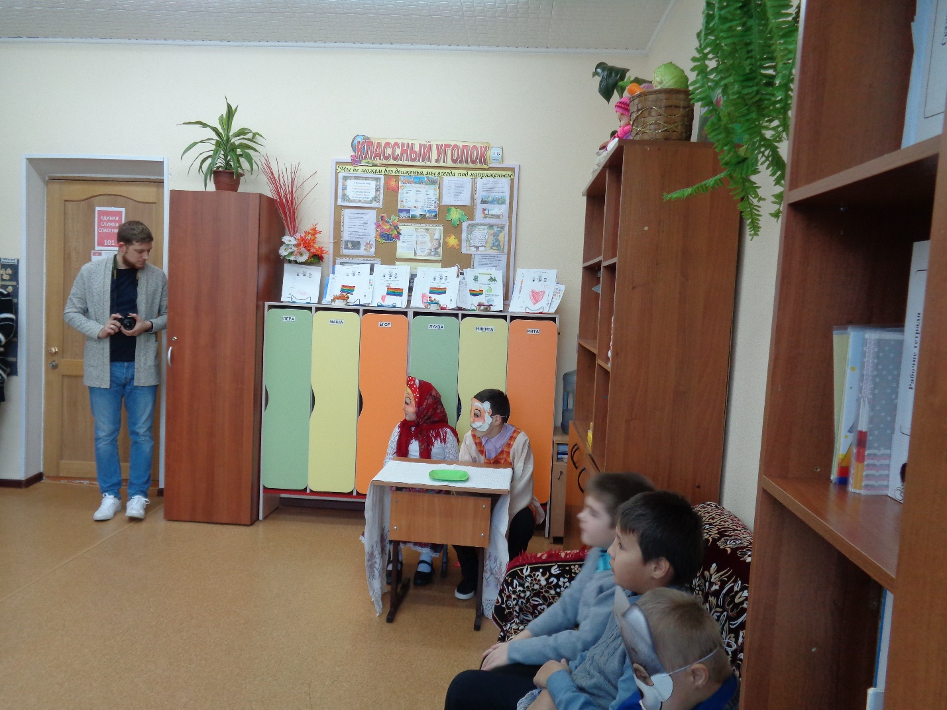
Постановка и исполнение обучающимися сказки «Курочка Ряба» в декаду инвалидов

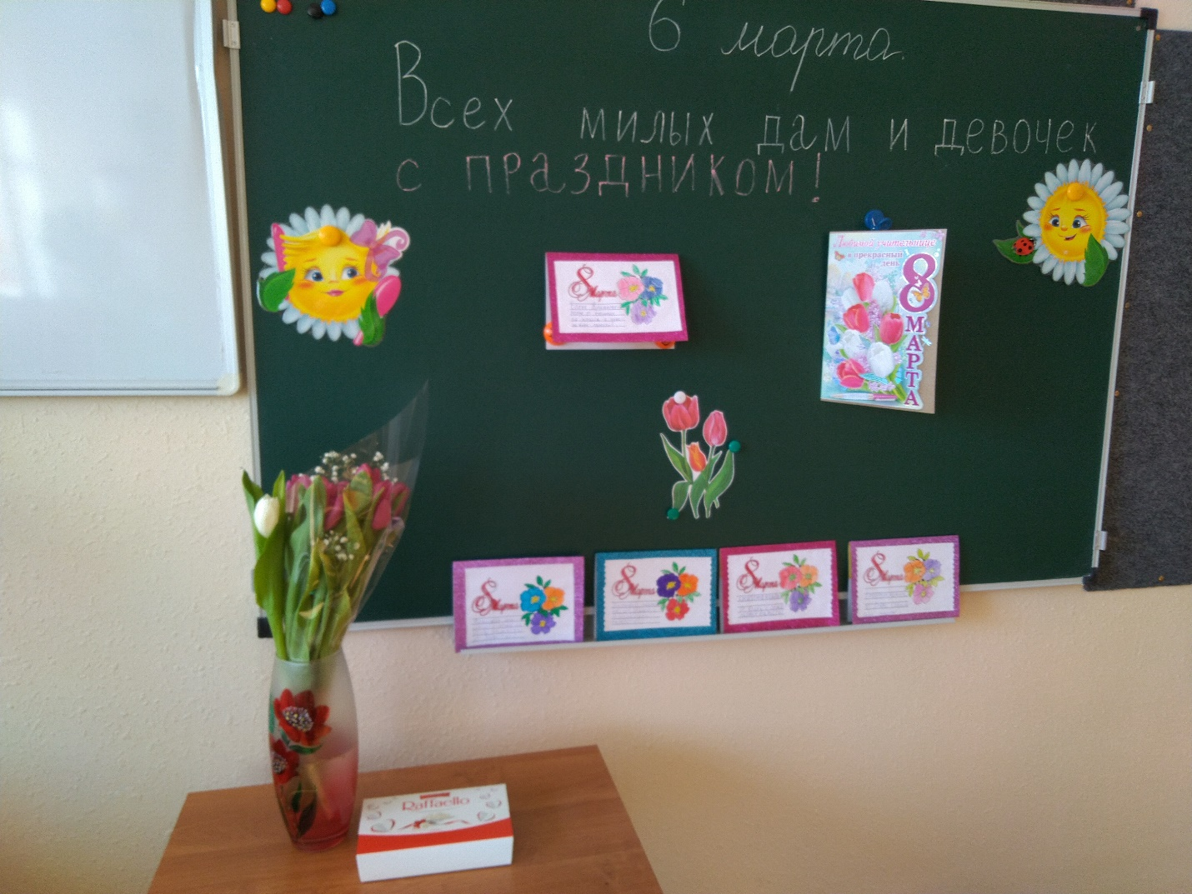

Изготовление поздравительных открыток для мам к 8 Марта
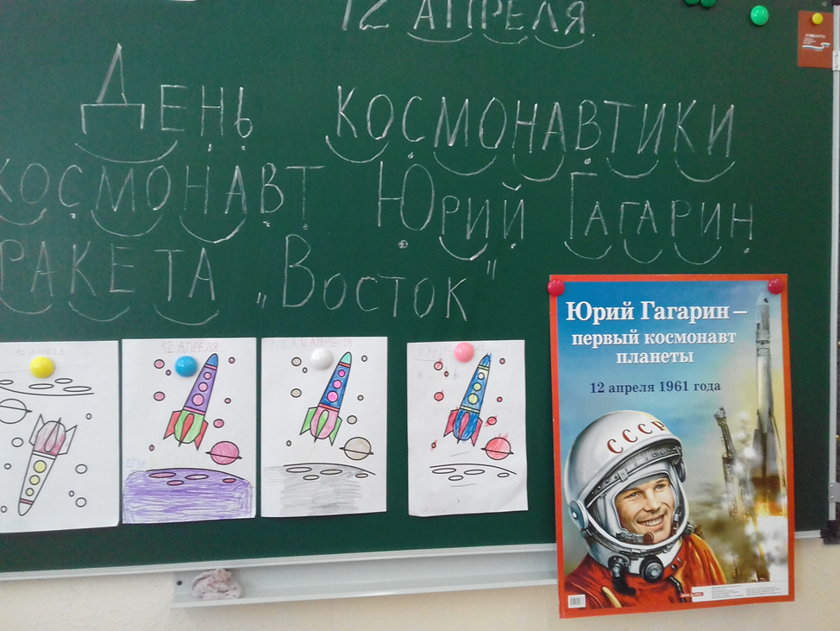
Классный час на тему: «День космонавтики»

